MOUDRÁ INTUICE
02.04.2025

Probuďte v sobě čarodějku a naučte se číst symboly kolem sebe
Moudrá intuice Mii Magik je vstupní branou do světa moderních čarodějnic. Nenásilnou formou vás naučí vnímat a následovat intuici v každodenním životě. Kniha je plná objevných momentů, meditací a cvičení určených primárně ženám, a to bez rozdílu věku. Kniha vychází pod značkou Alferia, která je součástí Nakladatelského domu GRADA.
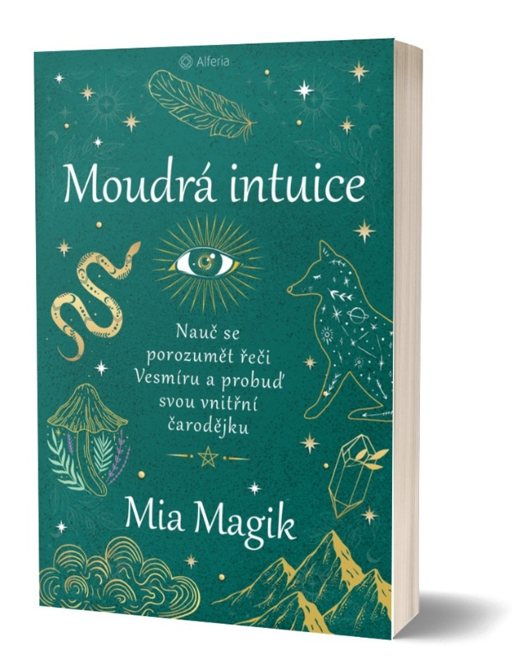
Slyšíte, co vám chce intuice sdělit?

Možná podvědomě tušíte, že intuice je něco, co bychom neměli tak úplně opomíjet. Umíte ale své moudré intuici naslouchat a systematicky ji i využívat? Kniha Mii Magik Moudrá intuice vás to může naučit.
Dozvíte se, jak přijímat a zpracovávat informace z okolního světa, jak rozumět řeči symbolů, čísel, snů, přírody, ale i signálům vlastního těla. Svět se s námi snaží každý den spojit, my jsme ale v neustálém shonu a rutině mírně ohluchli. Probuďte v sobě za pomoci své moudré intuice vnitřní čarodějné schopnosti. V knize najdete praktická cvičení a rituály, které vám umožní pracovat s intuicí v každodenním životě. Autorka píše například o tom, jak uzdravit vlastní minulost, jak používat nástroje jako astrologie, tarot, numerologie či magie barev nebo jak využít sílu přírodních elementů. Mia Magik je moderní čarodějka a s její Moudrou intuicí se vám do rukou dostává srozumitelný průvodce ke spojení s Vesmírem.

256 stran, formát 152×230 mm, 449 Kč
datum vydání: 2. dubna

Kniha Moudrá intuice je k dostání u všech dobrých knihkupců a na www.grada.cz/moudra-intuice-14420/


O autorce:
Mia Magik je misionářkou vašeho nejkouzelnějšího života. Vyrostla v prastarých sekvojových lesích v severní Kalifornii jako divoké hippie dítě. Její vědomí, podnikaví rodiče jí při výchově vštěpovali následující hodnoty: věnování zdrojů na dobročinnost, životní prostředí, vzdělávání a převaha dobrodružství nad hmotným majetkem. Pilířem její tvůrčí platformy se stal životní styl udržitelnosti.
V posledních patnácti letech studovala nepřeberné množství alternativních léčebných metod a starodávných moudrých tradic a přinesla jejich učení světu svým vlastním nenáboženským, interaktivním způsobem. Je zanícenou zastánkyní našeho individuálního vztahu k Bohu a božství. Mia působí jako maják pro ty, kdo hledají cestu domů k sobě samým. Před založením své Školy magických umění, která má tisíce studentů po celém světě, působila jako vědomá koučka podnikatelů, profesionálních sportovců a lidí, kteří se profilují v technologickém, filmovém či televizním průmyslu. Zaměřovala se na podporu jejich plného vyjádření, duchovního léčení a pohody a pomáhala jim získat přístup k systému jejich vnitřní moudrosti a vedení – k moudré intuici. Mia vyučuje na retreatech na hradech a zámcích po celém světě, vede lidi k tomu, aby realizovali svou největší osobní sílu, osvobodili svou neomezenou sexuální energii a prožili svou pravou, božskou podstatu.
Najdete ji na adrese www.miamagik.com.

Ukázka:
Když jsme ponořeni do světa, v němž tvoří Bůh/Bohyně – oproti betonové džungli, kterou většina z nás nazývá domovem –, je mnohem jednodušší cítit přímé spojení s božstvím.
Můžete si samozřejmě číst nápisy na budovách, souznít s citátem svého učitele jógy na konci hodiny nebo dostávat poselství prostřednictvím nálepek na náraznících či tabulek s křídovými nápisy před restauracemi – Vesmír těmito způsoby rozhodně komunikuje. Když jsme však v blízkosti stromů, rostlin, oceánů a zvířat, neexistuje žádný prostředník, nic nestojí mezi vámi a zdrojem tohoto znamení. Samotná řeč je méně o slovech a více připomíná lyrickou ilustrační poezii. A protože Bůh/Bohyně stvořil/a také nás lidi, komunikuje s námi božství prostřednictvím veškerých našich zkušeností – krásných, špatných i ošklivých.
Takže jim žehnejte: žehnejte své bolesti, žehnejte svým stínům. Jsou božstvím v převleku. Události, které se v našich životech dějí, jsou také znameními.

K dispozici na vyžádání:
— recenzní výtisk
— ukázka z knihy
— kniha do soutěže

Kontaktní údaje:
Štěpánka Bínová, marketing a PR
Nakladatelský dům GRADA, U Průhonu 22, 170 00 Praha 7
e-mail: stepanka.binova@grada.cz, tel: +420 703 143 154
www.grada.cz

O společnosti GRADA Publishing:
Nakladatelský dům GRADA Publishing, a.s. si od roku 1991 drží pozici největšího tuzemského nakladatele odborné literatury. Ročně vydává přes 400 novinek ve 150 edicích z více než 40 oborů.
Od roku 2015 nakladatelský dům rychle expanduje i mimo oblast kvalitní odborné literatury. Tradiční značka GRADA zůstává vyhrazena odborným knihám ze všech odvětví a oblastí lidské činnosti. A ani pět novějších značek nakladatelství na knižním trhu jistě nepřehlédnete.
První, u čtenářů úspěšnou značkou je COSMOPOLIS, přinášející zahraniční i českou beletrii všech žánrů.
Další již zavedenou značkou je BAMBOOK, značka dětské literatury předkládající malým čtenářům díla českých i zahraničních autorů a ilustrátorů.
Značkou věnující se poznání, tématům z oblasti zdravého životního stylu, body-mind, spiritualitě či ekologii, je ALFERIA.
Akvizicí získaná značka METAFORA rozšiřuje nabídku nakladatelského domu o další kvalitní beletrii i zájmovou a populárně naučnou literaturu.
Prozatím poslední, rychle rostoucí značkou Nakladatelského domu GRADA je BOOKPORT, unikátní projekt online knihovny, který již dnes disponuje třetinou všech e-knih v ČR.
Více na www.grada.cz.

